

T.Endl

Informační centrum pro mládež České Budějovice připravilo

k 80. výročí vydání Rychlých šípů výtvarně – literární soutěž

RYCHLÉ ŠÍPY OŽÍVAJÍ

**Víte, že se Ježek znovu objevil a máte příležitost ho znovu objevit ? Vydejte se za tajemstvím velkého Vonta, objevte deník Jana Tleskače a posvátné ginkgo, které čeká na odhalení v dávno zapomenuté zahradě. Nechte Stínadla znovu ožít a vytvořte nový příběh, který vše odhalí !**

Jak to uděláte?

 Rádi kreslíte, malujete? Jak to vše dopadlo, ztvárněte obrázkem

velikosti A3 libovolnou výtvarnou technikou.

 Nebo rádi píšete? Svůj příběh napište ve formě povídky max. na 2 strany A4.

 A pokud rádi píšete i výtvarně tvoříte, svůj příběh oživte v komiksu, který

bude obsahovat minimálně 6 dějových obrázků na formát A3 libovolnou

výtvarnou technikou.

Tvořit mohou úplně všichni bez věkového omezení,

a to jako jedinec, oddíl, parta nebo třídní kolektiv.

**Svá díla zasílejte do 30. 4. 2019.**

Tak plantážníci, s chutí do toho ! **Sledujte web** [**www.icmcb.cz**](http://www.icmcb.cz) **a Facebook**

Svá díla doručte osobně, emailem nebo poštou na adresu:

ICM Č.B., Husova 622/45,370 05 České Budějovice, [icmcb@radambuk.cz](mailto:icmcb@radambuk.cz)

Nezapomeňte přiložit své údaje – jméno, věk, adresa, telefonní číslo, e-mail.

Slavnostní vyhlášení vítězů a předání cen proběhne v pátek 24. 5. 2019 na [BAMBIFEST 2019](http://budejovice.bambifest.cz/).

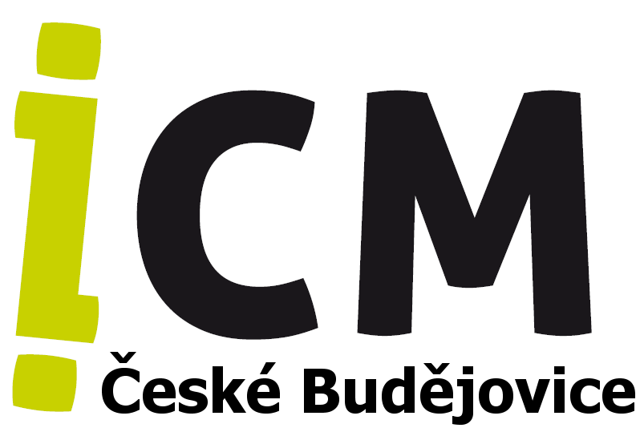 [](https://skautskanadace.cz/) v 